106年社區林業中心
「社區林業2.0實務課程-社區產業六級化」招生簡章
一、前言
106年林務局與國立屏東科技大學森林系合作，成立社區林業中心，做為社區林業及山村綠色經濟永續發展之人才庫、培力增能、知識交流、網絡鏈結、國際合作的基地，以培養更多「社區林業」及「山村循環經濟」的種子。希望藉由中心的運作平台與專業服務，開辦系列課程，推動跨域合作、資源整合，逐步建構社區營造、社區組織經營，社區生態旅遊，林下經濟、友善環境生產、文化活化利用、自然資源永續經營，以及創新一、二、三級農業產業價值鏈等知識體系，期透過多元參與的力量，提升社區、部落的價值與競爭力。
「六級產業化」的概念源於日本，是指係指一級產業X二級產業X三級產業，創造多元加乘價值。一級產業為初級農產品，二級為農產品加工製造之加工品，增加附加價值，三級為將農產品及加工品透過人為服務形成服務性商品。台灣有許多山村、農村、漁村仍保有相當好的自然與人文資源，更有豐富多元物產。透過產業升級與加乘，結合綠色經濟、生態旅遊、環境教育等綠色產業，以環境永續為原則，形成自然及人文保育和社區經濟的平衡。
本次「社區林業2.0實務課程」以社區產業六級化為主題而設計，透過為期三天二夜的課程模組進行訓練，介紹產業六級化基礎概論，並提供產學合作及社區操作模式實例，協助社區工作者了解如何引進產品加工（二級產業）及行銷服務（三級產業）層面的經營思維，激發多元創意，將地方具特色的農業資源予以整合活用，讓傳統農村的觸角及市場規模擴大，經由生產、加工、販售一體化提升附加價值、增加就業，從而促進地區活化與再生。誠摯邀請社區林業、農村再生、社區營造實務工作者與相關單位業務人員，透過社區六級產業化實務課程，一同創造社區的永續產業發展。
二、目的
社區產業六級化實務課程重點如下：
- 產業六級化概論
- 產官學合作的綠色經濟實務
- 案例參訪
三、主協辦單位
（一）主辦單位：行政院農業委員會林務局
（二）承辦單位：國立屏東科技大學森林系
（三）協辦單位：各社區發展協會、林務局各林區管理處
四、研習對象資格
預計招募30~40人，具下列資格之一者，可報名參加甄選。
(一)執行社區林業、農村再生、多元就業、培力就業及社區營造等計畫單位，負責規劃執行社區產業之領袖、幹部或核心人員，專案經理人，以及受政府委託輔導陪伴社區之專業人員。
(二)已發展生態旅遊、綠色產業、產業六級化之協會組織經營管理人員。
(三)曾經完成社區林業中心「社區林業2.0課程」人員。
※因住宿空間有限，同一單位報名至多2名。
四、研習費用
(一)本系列課程由林務局補助，受訓學員無需自行負擔。學員僅需自行負擔從出發地點到屏科大集合地點之來回交通食宿費用，課程期間，食、宿、交通由主辦單位支付。
(二)錄取者請於時間內確實報到，若無法參與，請及早通知，以利工作人員後續行政安排；若任意缺席，往後屏科大社區林業中心辦理之社區林業2.0相關課程一年內將不再錄取。請謹慎考慮報名。
(三)課程期間，若需請假，請提前告知主辦單位之工作人員。
五、研習方式
(一)訓練期間：106年11月27日(週一)、28日(週二)、29日(週三)，共計3天2夜。
(二)訓練地點：國立屏東科技大學森林系
六、「社區林業2.0實務課程-社區產業六級化」課程表
時數 | 項目 | 講師
11/27 (週一)
12:30-13:00 | 完成報到(簽到、領取訓練手冊)
13:00-13:30 | 開訓式  課程規劃及相關須知說明 | 林務局、屏科大  社區林業中心主持人：陳美惠老師
主題一：產業六級化概論及案例
13:30-15:20 | 產業六級化概論 | 王鴻濬/東華大學人文社會科學學院院長
15:20 -15:40 | 休息時間
15:40-17:30 | 農業與生態旅遊、環境教育結合之產業六級化案例-從綠保標章、品牌推動、體驗、文創之結合 | 詹于諄老師/慈心有機農業發展基金會
17:30-18:30 | 入住安排
18:30-19:20 | 晚餐
19:20-21:00 | 農產加值研發 | 謝寶全副校長/國立屏東科技大學
11/28 (週二)
07:30-08:30 | 早餐時間及報到
社區林業中心揭牌/主題二：產官學合作的綠色經濟實務
09:30-11:00 | 社區產品展示與交流 | 學員代表該單位分享社區產品
11:00-11:20 | 休息時間
11:20-12:00 | 社區林業中心揭牌 | 林務局林華慶局長  屏東科技大學戴昌賢校長  社區產業六級化訓練班學員  社區林業中心主持人：陳美惠主任
12:00-13:30 | 午餐及休息
13:30-15:20 | 森林資源創新綠色經濟案例(一)  森林資源技術研發與產業推動 | 王升陽特聘教授/兼中興大學農業暨自然資源學院副院長
15:20-15:40 | 休息時間
15:40-18:30 | 竹類資源創新綠色經濟案例(二)  新型態竹產品技術研發與產業推動 | 黃盈賓研究員/工業技術研究院產業服務中心
18:30-19:10 | 晚餐
19:10-20:40 | 農作物創新綠色經濟案例(三)  以檸檬六級化生產為例 | 吳信茂博士/工業技術研究院產業服務中心
11/29 (週三)
07:30-08:30 | 早餐時間及報到
主題三：產業串聯案例實地參訪
08:30-09:30 | 屏科大至林邊鄉交通
09:30-12:00 | 光采濕地綠能產業與環境教育小旅行  體驗 | 屏東縣林仔邊自然文史保育協會
12:00-13:30 | 午餐
13:30-14:30 | 林邊鄉至屏科大交通
14:30-16:00 | 各學員提出社區產品研發構想 | 各學員
16:00 | 賦歸
以上時間、主題、主講人相關規劃，主辦單位得保留臨時更動之權利。
(二)學習考核
學員須同時完成下列各項考核，始具結訓資格。
1.培訓過程中，請假時數不得逾受訓總時數的六分之一。
2.完成培訓期間的各項課堂作業繳交並經評定合格者。
3.繳交個人學習心得報告(500-1,000字)。
4.為評估課程訓練成效，學員須在課程結束前配合主辦單位填寫評估問卷。
(三)核發結業證書
針對符合結訓資格人員，由行政院農委會林務局頒給結業證書。

七、講師陣容
- 主持人：陳美惠/國立屏東科技大學森林系副教授兼系主任、林場主任
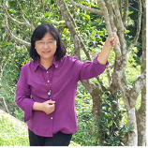
82-93年任公職，提出社區林業計畫。93年自林務局轉任屏科大森林系教職，並成立社區林業研究室。95年受墾丁國家公園管理處委託，開始輔導社頂部落發展生態旅遊，持續帶領學生蹲點墾丁國家公園區社頂、水蛙窟、里德、龍水、港口、大光、滿州等7社區。97年受屏東林區管理處委託進入霧台鄉阿禮部落，持續陪伴遭遇莫拉克風災重襲的霧台鄉阿禮及大武部落，三地門鄉達來及德文部落等4個社區災後重建與生態旅遊發展。105年受屏東縣政府委託培訓山川琉璃吊橋結合解說服務人員，串連屏北的瑪家、三地門、霧台三原鄉社區生態旅遊與地方產業，發展合作社組織型態的社會企業。106年受屏東林區管理處委託，培訓十八羅漢山自然保護區環境解說人員，建立保護區經營團隊。95年至今，帶領研究團隊持續陪伴屏東的社區部落，形成點線面串連的生態旅遊圈域，更進一步推動社區產業六級化發展。
- 王鴻濬教授/國立東華大學人文社會科學學院院長
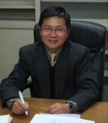
於83年取得美國密西根大學資源與環境政策博士，曾任教於東華大學和嘉義大學，現任國立東華大學公共行政學系教授兼任人文社會科學學院院長及國家發展委員會六級化產業輔導中心執行長。學術專長為環境經濟與政策分析、自然資源及環境管理及教育、永續發展、非營利組織、社區林業、環境史專題等，發表國內外學術論文、出版專書，學術成就卓越。曾任美國傅爾布萊特學人暨耶魯大學訪問教授、日本岡山大學訪問研究員，及泰國湄洲大學訪問教授，並積極參與花東地區社會服務工作，輔導建構花東地區社會企業性質合作社，兼具學術與實務經驗素養。

- 慈心有機農業發展基金會
財團法人慈心有機農業發展基金於民國86年成立，以「回復大地元氣，饒益世代子孫；推廣慈心事業，建立誠信社會」為使命，慈心基金會成立20年來，長期致力於臺灣有機農業及友善農耕的推動，一方面輔導農友轉作有機，另一方面教育大眾支持有機，更進一步，以友善農耕帶動農友關注田間生態。因此，整合20年來的努力，慈心基金會以如下之成果為代表案例，得到國際里山倡議夥伴關係網絡（The International Partnership for the Satoyama Initiative，簡稱IPSI）的認同，並成功加入IPSI成為會員之一。 105年慈心基金會配合聯合國「國際豆類年」（International Year of Pulses）之推廣，與主婦聯盟、左創健康生活園區、微風市集合作推出「2016國際豆類年：台灣豆陣行」一系列活動。

- 謝寶全副校長/國立屏東科技大學
謝寶全副校長。服務於屏東科技大學食品科學系，曾研發出食品界的明星產品屏科大「薄鹽醬油」，另有納豆面膜、梅精、木瓜酵素潔顏粉、蔬菜優酪乳、芭樂桑、地瓜液純酵素液、花生豆腐、麝香咖啡等不少的頗受歡迎的產品，同時也讓學校與業界有了充分的配合，在學、產方面締造傑出的成就，幫助地方產業創新，廣受推崇。

- 吳信茂博士/工業技術研究院產業服務中心
吳信茂博士長期致力於研究客家的香花等熱帶花卉、野蓮等。近年來輔導高雄美濃野蓮的商品開發，除了利用野蓮次級品，研發美妝保養品之外，現在還推出野蓮冰淇淋。近年和工業技術研究院產業服務中心團隊輔導屏東縣的檸檬六級化生產，產官學、一二三級跨域研發，成果豐碩。

- 王升陽特聘教授/兼中興大學農業暨自然資源學院副院長
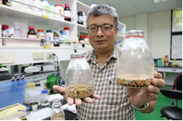
王升陽特聘教授是位森林天然化學物學家、全國十大傑出農業專家。擅長植物分析，建立台灣本土藥用植物生物活性篩選平台技術，包括抗氧化、抗癌、癌症預防等植物代謝體之生合成機制探討，並以生化及分生指標，建構台灣本土林木之分類演化地位。王升陽教授研究團隊長期投入牛樟芝研究，近期證實固態培養牛樟芝菌絲體成分「安卓錠C（Antrodin C）」，可提升細胞抗氧化基因，來預防或治療糖尿病相關的心血管疾病。

- 黃盈賓研究員/工業技術研究院
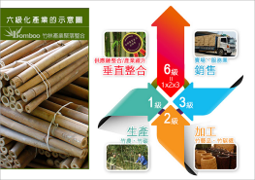
黃盈賓研究員長期致力於竹炭工業的研究，例如竹炭貓砂、以竹醋液為基底作成的「驅蟻樂」等等，其成分環保、天然、不會傷害環境。竹產業的發展過程中，過去十餘年間以竹炭產品為基礎的發展，將國內竹產業由竹工藝帶向特色產品的開發與單點銷售。近三年，臺灣竹產業更走向高單價精緻產品開發之行列。竹材六級化產業與農民直接獲益的結合，是推動精緻竹產業新經營模式的重要基礎工作，這種由新鮮竹葉與本土材料結合創意、文化美學故事等元素，除了具備吸引創業者或新農民加入的吸引力，藉由建立品牌價值與加強竹業鏈結度形成新產銷通路更是協助整個產業產銷模式的轉變的重要契機營造。林務局在104年啟動了竹產業「O2O」行銷模式的核心規劃與發展，針對竹產業六級化最終營運模式的規劃，透過行銷通路的跨界策略創新來完成行銷，結合三螢一雲（電視、電腦、手機 + 雲端網路）。竹相關產品從「線上到線下」（O to O ,online to offline）理念的第三代電子商務推動目標與步驟，含括虛實通路、跨區跨業及商務系統的整合等三大重點的策略，就應運而生。

- 屏東縣林仔邊自然文史保育協會
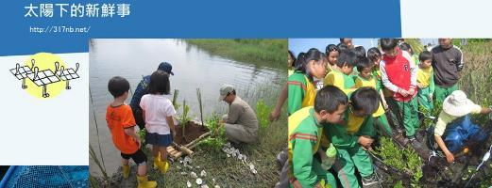
社團法人屏東縣林仔邊自然文史保育協會，2014年結合產業調適、轉型的生態，國土復育及低碳整合性思維，開展「新社區營造」行動策略，申請環境教育專業服務場所的認證，將具治水防災與綠色觀光的「光采濕地環境教育園區」，串聯綠能、生態保育、自然養殖特色，透過資源盤點、探索教學體驗、生態棲地經營管理、防災地景空間營造等面向與社會大眾進行分享。期待在種種努力下在台灣，甚至在全世界走出一條典範之路。

八、報名方式與錄取
一律採網路報名，請於11月20日(週一)前於網站報名系統(https://goo.gl/SCpb5X)填寫報名，主辦單位將於11月23日(週四)完成甄選並以電子郵件寄發受訓研習通知。若報名人數過多，則提早結束報名。主辦單位保有決定錄取學員名單之權利。
106年社區林業中心「社區林業2.0實務課程-社區產業六級化」報名表
學 員 基 本 資 料
報名資格*  請勾選 | □執行社區林業、農村再生、多元就業、培力就業及社區營造等計畫單位，負責規劃執行社區產業之領袖、幹部或核心人員，專案經理人，以及受政府委託輔導陪伴社區之專業人員。  □已發展生態旅遊、綠色產業、產業六級化之協會組織經營管理人員。  □曾經完成社區林業中心「社區林業2.0課程」人員。  □其他請說明：
*姓 名 |  |  |  |  |  |  | *性 別
*身分證號 |  |  |  |  |  |  | *出生日期
*單位名稱
*機關電話 |  |  |  |  | 分 機 |  | 傳真電話
住家地址 |  |  |  |  |  |  | 郵遞區號
住家電話 |  |  |  |  |  | *行動電話
*個人電子信箱
緊急聯絡人 |  | 姓名 |  |  |  |  |  | 關係
 |  | 行動電話 |  |  |  |  |  | 住家電話
*住 宿 |  | □是 □否
*交 通 |  | 自行前往
*飲食習慣 |  | □葷 □純素食 □蛋奶素 □其他_請說明
1.單位簡介500字 |  | - 單位全銜  - 單位之通訊地址、電話、email  - 單位簡介  - 單位發展重點
2.社區產品之品項介紹500字以上 |  | 一、社區農特產  二、社區農產加工品  三、文創品項  四、遊程  五、體驗或DIY活動  六、環境教育方案  七、其他
可以帶到訓練班現場  展示的物品 |  | 品項、型式、數量  *請注意：請勿攜帶需要冷凍或冷藏的生鮮食品。

九、課程相關重要提醒
1.為方便各學員與講師間之交流互動，請於報名時詳細填寫所屬單位、身分、職務等資訊，主辦單位將準備學員名牌，以利現場意見和資訊交流。
2.報名時需完成下列資料填寫(報名時一併上傳報名系統)：
(1)學員所屬單位介紹(500字以上)
(2)社區產品之品項介紹(500字以上)
(3)可以帶到訓練班現場展示的物品說明

十、其他
1.上課時間，學員之行動電話請關機。
2.教室中請勿飲食。
3.貴重物品請自行妥為保管，遺失恕不負責。
4.學員在受訓期間，如有緊急事故、生病或其他情事，請隨時洽詢工作人員協助處理。
5.受訓期間應請遵守主辦單位相關規定事項。

個人資料保護法同意書
個人資料授權/取得使用同意書
為辦理培訓課程活動之各項行政業務需要，本人同意提供貴單位使用個人資料。惟僅限於使用於本次活動必要之範圍內，且本人個資必須採取安全妥適之保護措施與銷毀程序，非經本人同意或法律規定外，不得揭露於第三者或散佈。

【立同意人】
姓名：
中華民國 年 月 日
_____________________________________________________________

培訓課程後利於學員相互之間學習與溝通，是否願意提供個人資料給其他學員，煩請告知。
□不願意提供 □願意提供

願意提供項目：(只需願意提供者勾選提供項目)
□機關電話(含分機號碼)
□行動電話
□個人電子信箱

住宿環境介紹
住宿環境為本校-迎賓館-實習旅館，提供該系學生實習飯店經營管理，空間由舊宿舍內部改裝而成，同學們從櫃檯、客房整理等房務工作，學習飯店的餐飲經營與管理。
※礙於住宿空間有限，住宿房型為2人一間(無法安排單人一間)
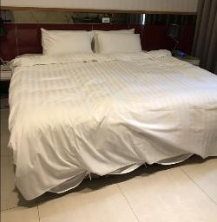 | 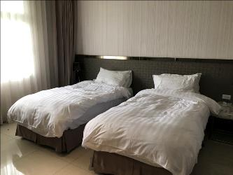
雙人房(1大床) | 雙人房(2小床)
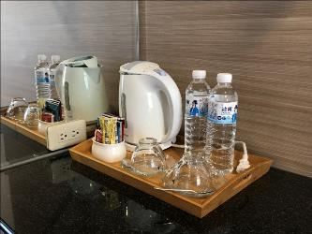 | 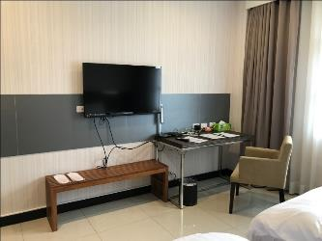
房間設備1 | 房間設備2
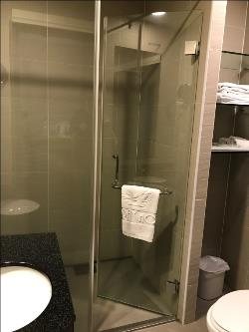 | 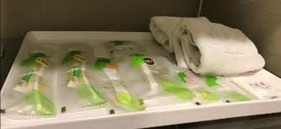  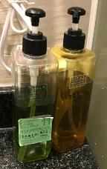
浴室(乾式分離) | 衛浴被品(用不習慣者，請自行攜帶)
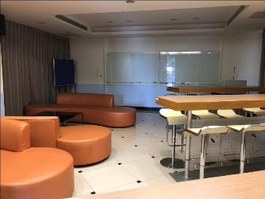 | 房間設備說明：  1.WIFI  2.毛巾、浴巾等、吹風機、牙刷、漱口杯、刮鬍刀  3.沐浴乳、洗髮乳(大罐裝)  4.飲水機(1樓層一台)、快速煮水壺(每房1台)  5.冷氣、電視機
早餐空間(1樓大廳旁07:30開始用餐)

校園地圖﹝上課地點：森林系(紅線)、住宿地點：迎賓館(藍線)﹞
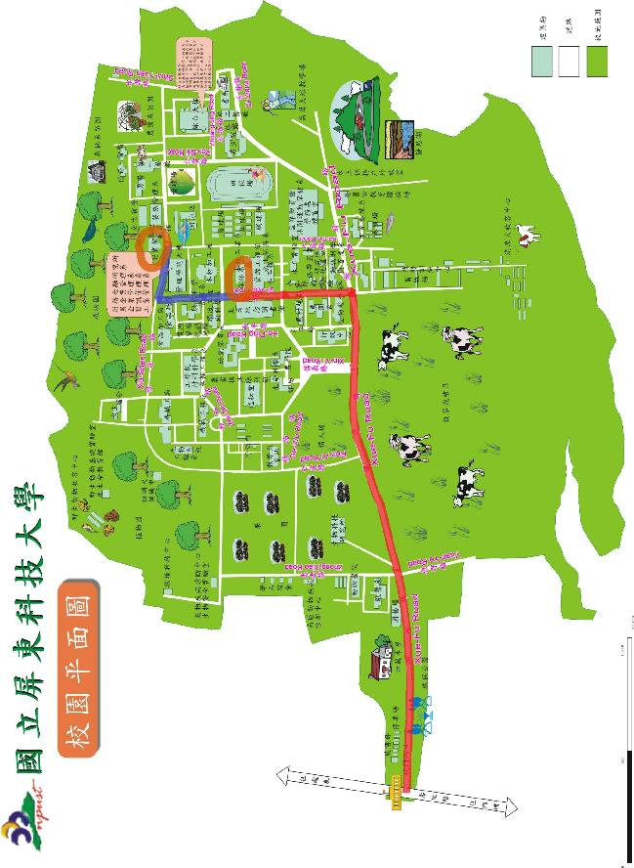
屏東科技大學交通示意圖及校區配置圖
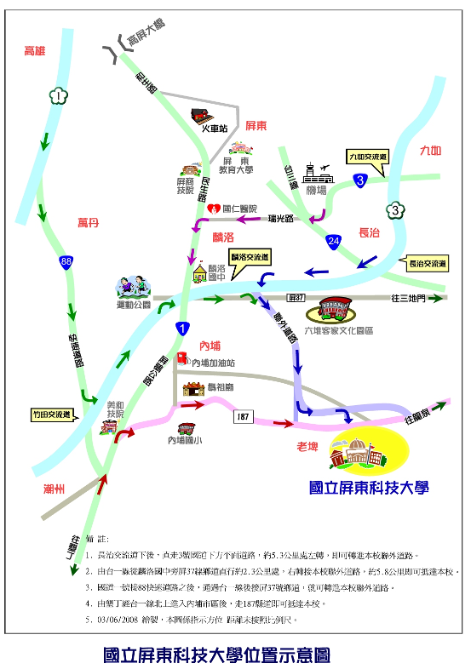
交通資訊明細：https://goo.gl/MVJRhD
屏東客運-509屏東站-屏科大聯外路線
屏東火車站----屏東科技大學(森林系要在行政大樓站下車，步行一段路)

往程 |  |  |  | 返程
1-4.6 | 5.7 | 屏東 | 誠齋(生機系) | 1-4.6 | 5.7 | 誠齋(生機系) | 屏東
0 | √ | 07:10 | 07:58 | 0 | √ | 08:10 | 08:58
0 | √ | 09:20 | 10:08 | 0 | √ | 10:15 | 11:03
0 | √ | 11:55 | 12:43 | 0 | √ | 12:50 | 13:38
 | √ | 12:25 | 13:13 |  | √ | 13:25 | 14:13
0 | √ | 14:25 | 15:13 | 0 | √ | 15:25 | 16:13
 | √ | 15:00 | 15:48 |  | √ | 16:00 | 16:48
0 | √ | 16:25 | 17:13 | 0 |  | 17:20 | 18:06
 | √ | 17:00 | 17:48 |  | √ | 17:30 | 18:18
0 | √ | 18:50 | 19:38 |  | √ | 18:00 | 18:48
 | √ | 19:30 | 20:18 | 0 | √ | 19:50 | 20:38
0 | √ | 20:50 | 21:38 |  | √ | 20:30 | 21:27
 |  |  |  | 0 | √ | 21:45 | 22:33
0 週一至週四及週六 √週五及週日
票價：屏東→屏科大59元

其餘乘車資訊：
1.508屏東站-六堆文化園區-原住民文化園區 goo.gl/vMFrwE
2.8232屏東-老埤-水門(屏科大下車，需步行入校，步行時間約30分鐘) goo.gl/hihG3c

